新生破冰悦纳新集体
心理拓展凝塑强团队
青岛第五十九中学 2017级9班
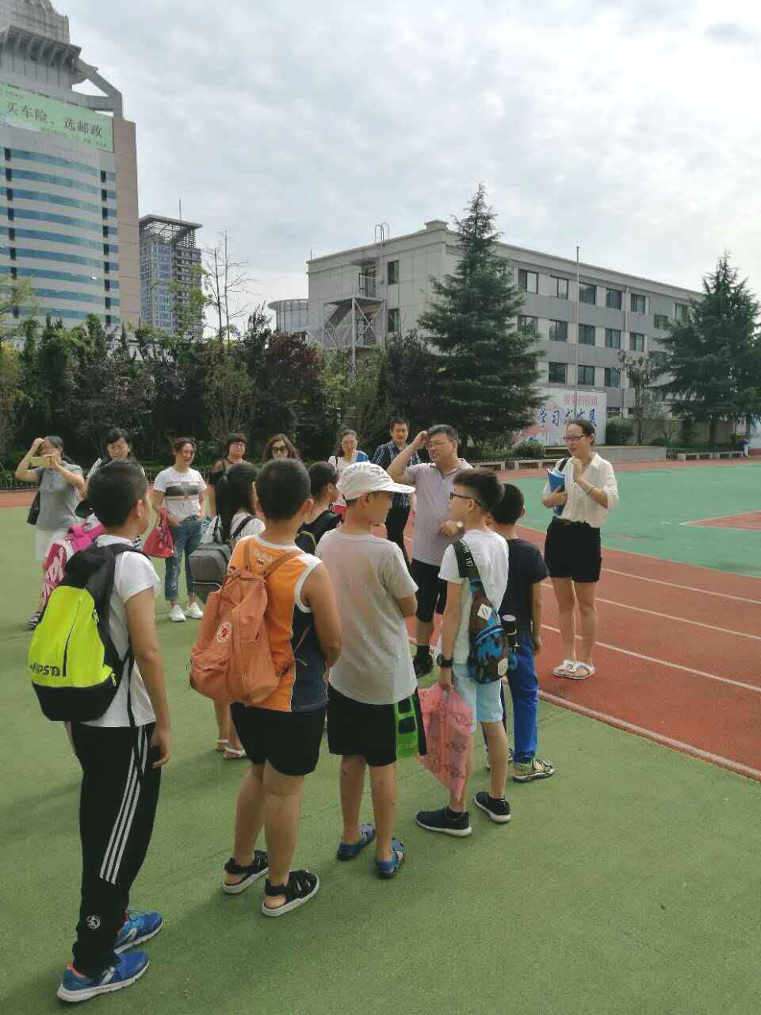
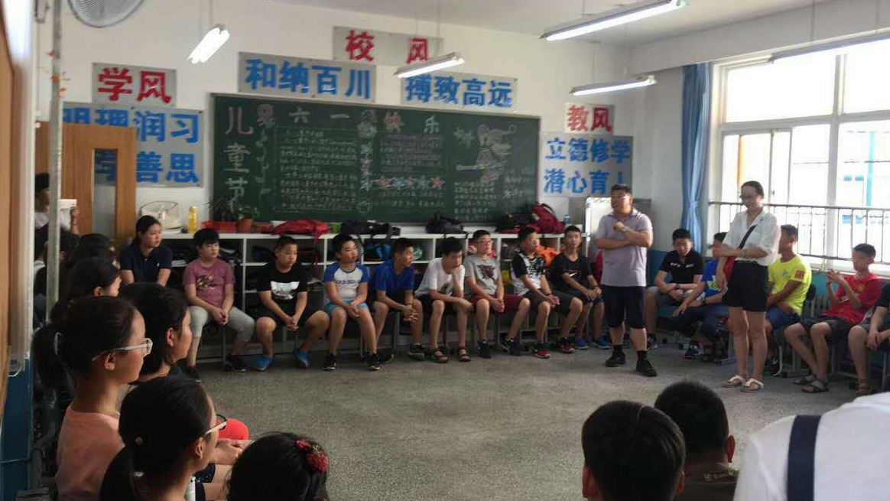
秋风初凉碧云天，白帆高扬启航时，莘莘学子们揣着绚丽的梦想重返校园。为了让初一新生迅速融入新集体，顺利完成由小学生向中学生角色转换，早日适应初中的学习生活。青岛五十九中新初一九班的班主任黄雪琴老师和著名心理辅导师于明东老师精心策划，在报到日之前，组织同学们进行了一次别开生面、妙趣横生的心理拓展训练。
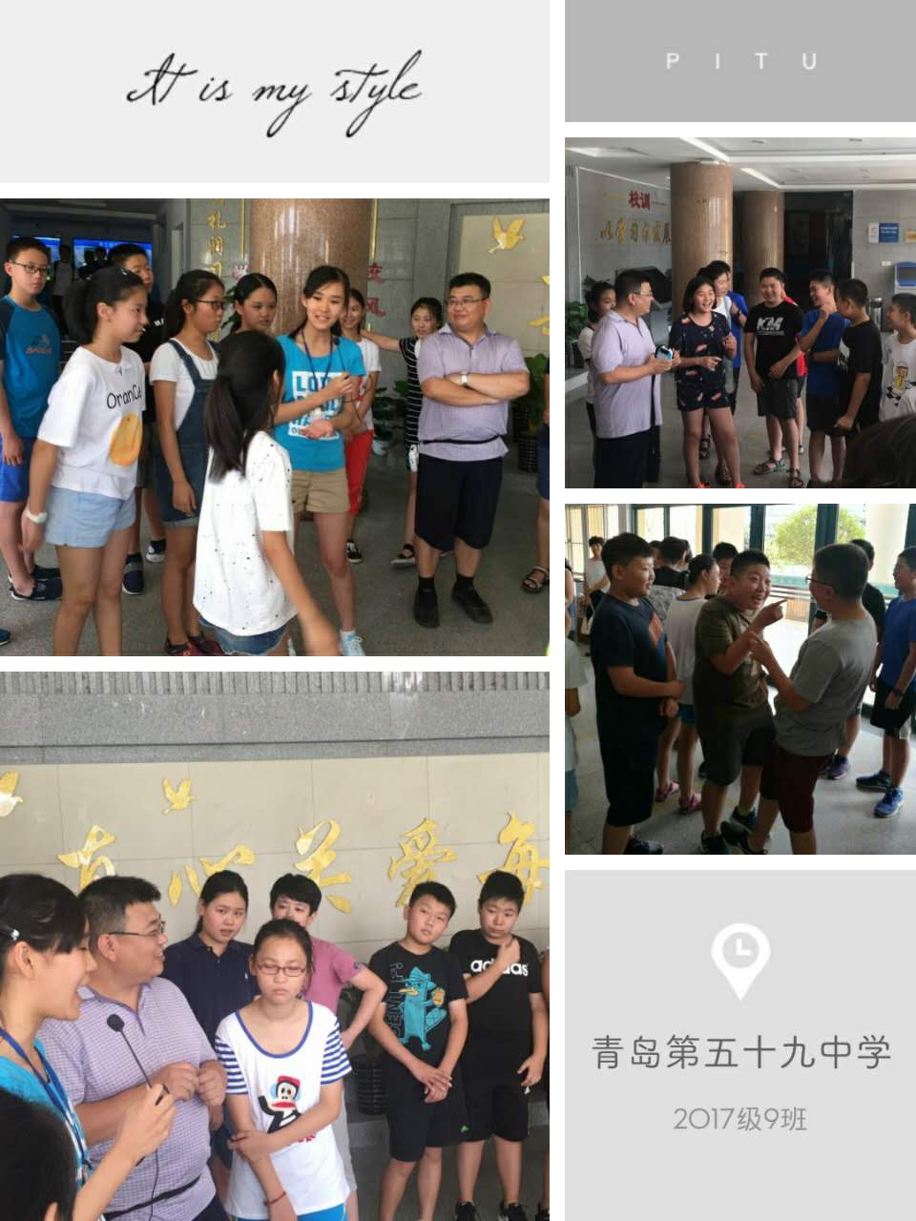
心理拓展训练以一种“先行后知”的体验式学习方式，让学生们在愉快、积极的参与中学到知识、领悟道理，通过亲身体验来挖掘自己的潜能，培养创新精神和实践能力，并同时促进活动参与者果敢、顽强、自信、团结等优良品格的形成。
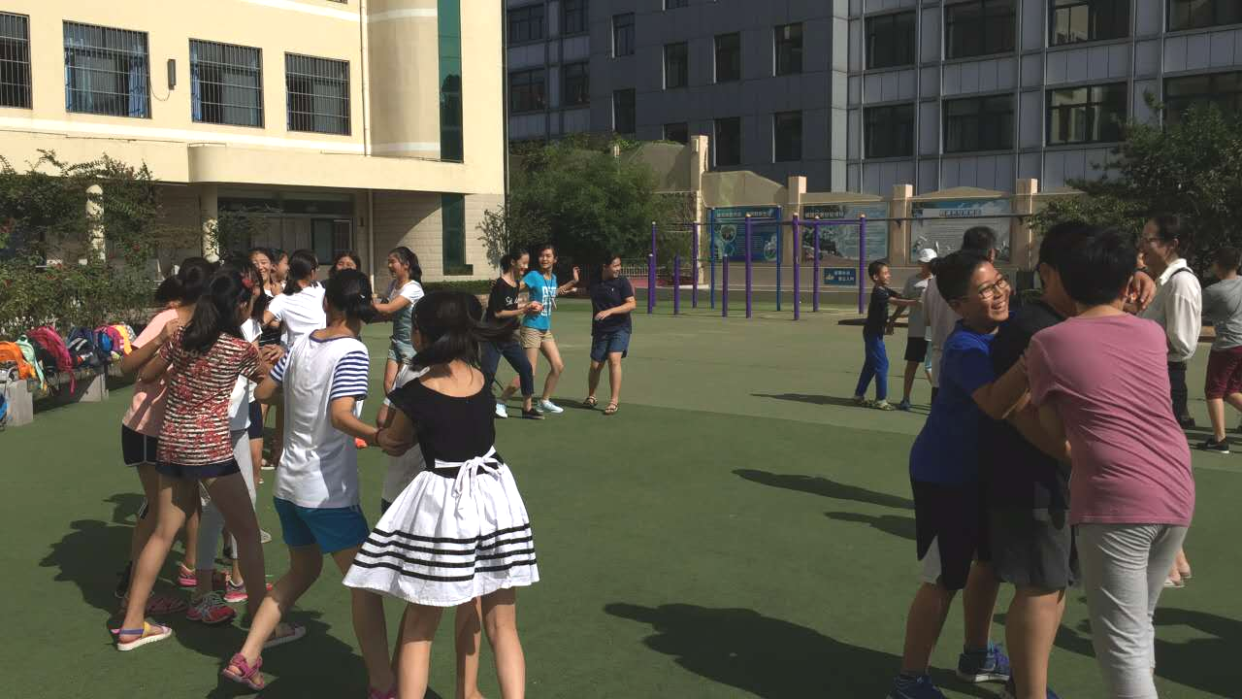
这次班级体验式心理拓展活动，包含交流互动、组队建设、趣味游戏、拓展训练等形式，强调每个人的主体参与性。活动过程就是动手与动脑相结合的过程，是同学们真正作为主角参与到活动中的过程，是在不断思考、不断实践、不断修正的同时体验成功快乐的过程。同学们在活动中开拓了眼界、发散了思维，逻辑思维能力、语言表达能力、创新能力都得到了很好的锻炼，更重要的是让同学们深切地感受到团队的重要性。
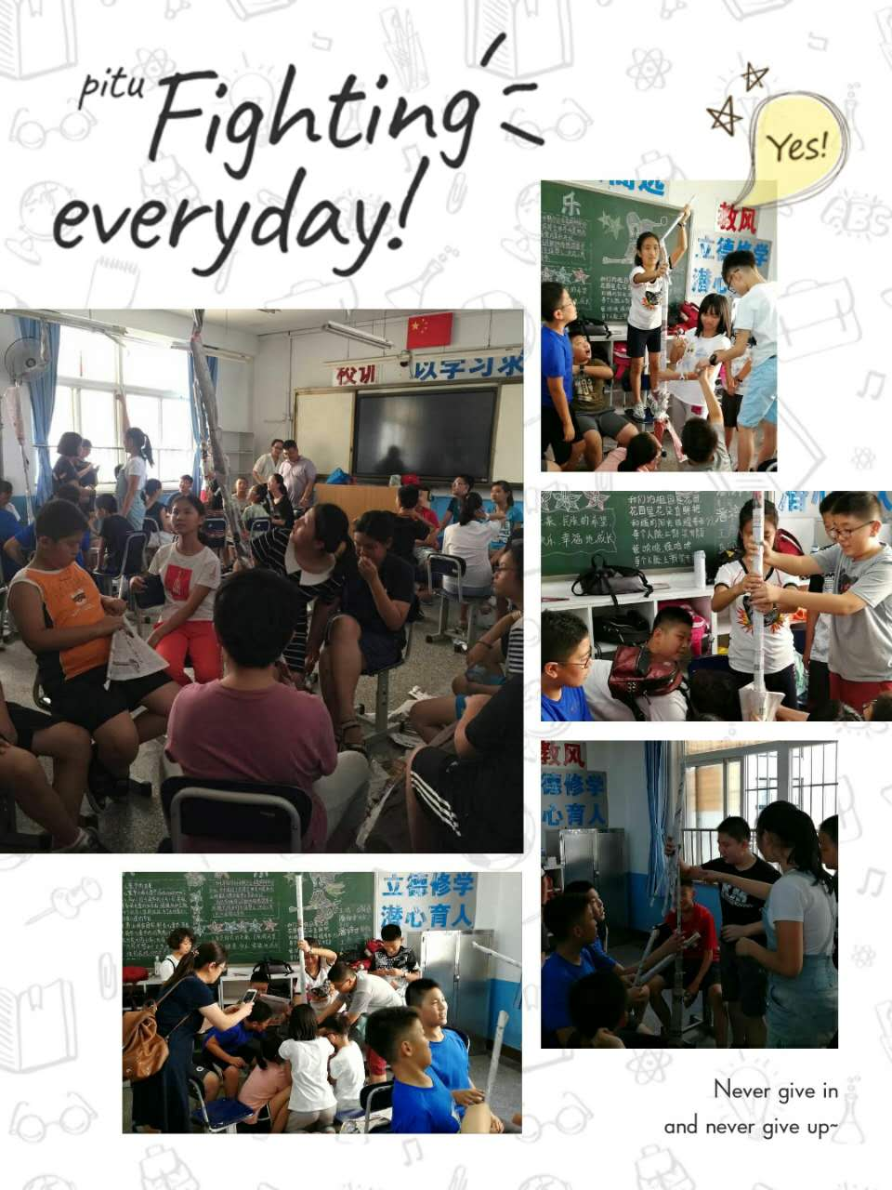
同学们在活动中体验，在体验中感悟，在感悟中成长，没有苍白无力的说教，更没有枯燥乏味的训诫，在喜乐融融的氛围中，在热烈兴奋的激情里，初识不久的同学们，在一个又一个的活动中相互熟悉，消除了对陌生环境的不适应，增强了人际沟通能力和对未来的自信心，新团队建设水到渠成。

